Федеральное государственное бюджетное образовательное

учреждение высшего образования

«Московский политехнический университет»

Факультет Информационных технологий

Кафедра Инфокогнитивных технологий

Лабораторная работа № 9-10 по дисциплине:

«Программная инженерия»

Выполнил:

студент группы 181-323

Гончаров А.Н.

Проверил:

преподаватель кафедры инфокогнитивных технологий

Будылина Е. А.

Москва, 2020 год

Стратегия тестирования веб-приложения интернет-магазин “Два Колеса”

Цель:

Обеспечение корректного функционирования веб-приложения.

Стратегия тестирования представлена на рисунке 1:

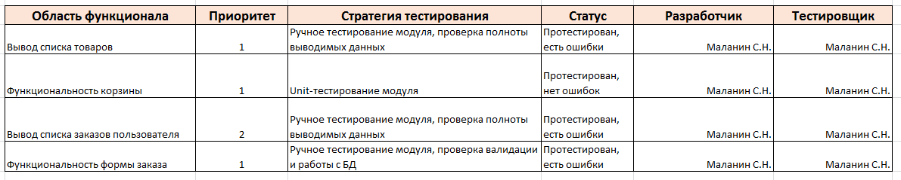

Рис. 1

Высший приоритет - 1.

Тест-кейсы представлены на рисунках 2-5:

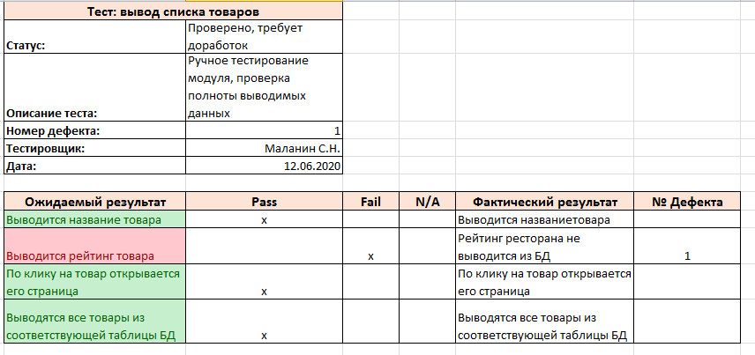

Рис. 2

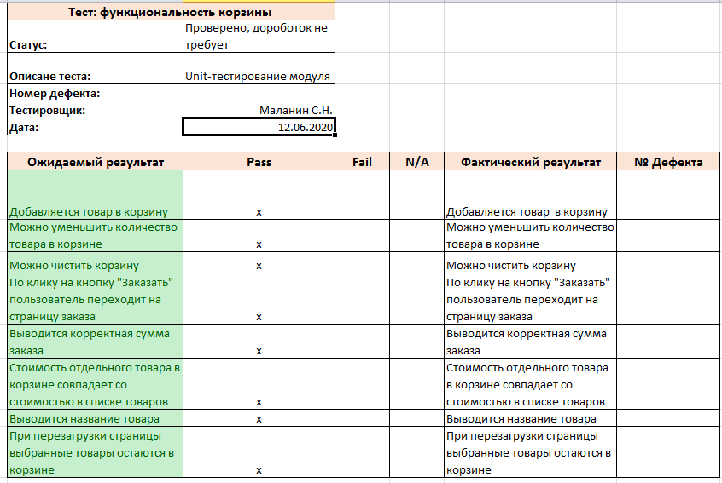

Рис. 3

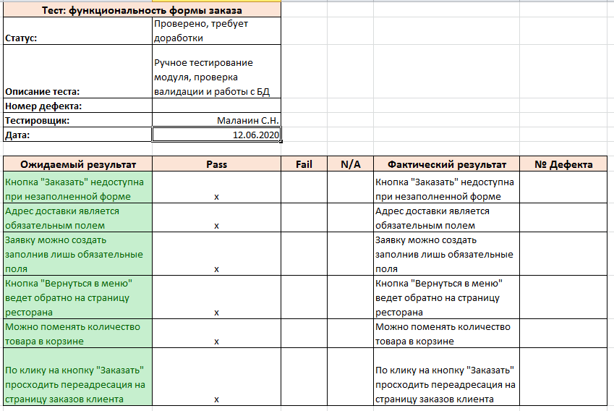

Рис.4

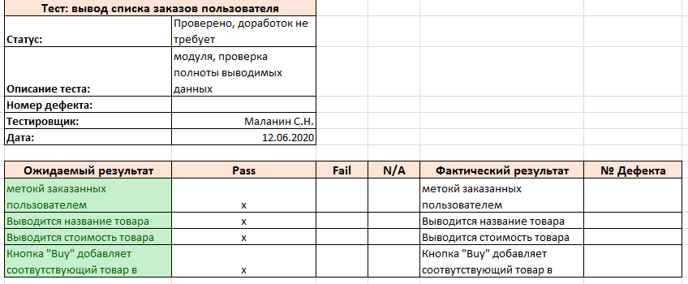

Рис.5

Отчет по дефектам представлен на рисунке 6:

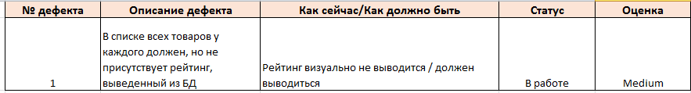

Рис. 6

Отчет по тестированию представлен на рисунке 7:

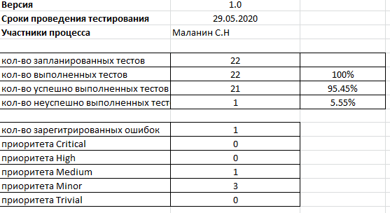

Заключение: система может быть запущена прямо сейчас.